Jedno wspólne podejście do zapewnienia zdrowia jest niezbędne.
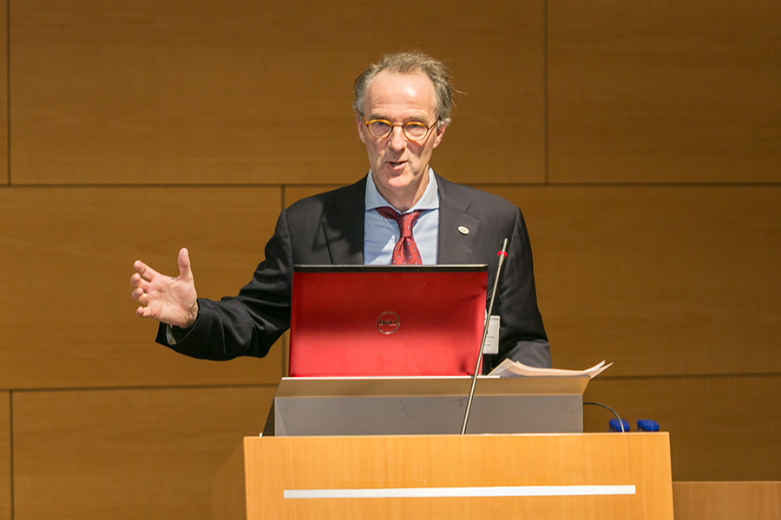
Poprzez 40 krajów członkowskich FVE reprezentuje 300.000 weterynarzy. To spore wyzwanie, aby spróbować znaleźć wspólną opinię". Znalezienie porozumienia jest sporym wyzwaniem."
Niderlandzki weterynarz Rens van Dobbenburgh jest od czerwca 2019 roku przewodniczącym Federacji Weterynarzy Europejskich (FVE). Komentuje on wpływ COVID-19 na weterynarzy europejskich. "Jak dotąd nie ma dowodów na to, że zwierzęta odgrywają istotną rolę w rozprzestrzenianiu się COVID-19, ale ma to swoje konsekwencje dla medycyny weterynaryjnej".
Autorstwa Dicka van Doorna
Rens van Dobbenburgh jest u steru jednej z największych i najbardziej wpływowych weterynaryjnych organizacji zawodowych na świecie. FVE posiada organizacje członkowskie w 40 krajach europejskich, w tym we wszystkich krajach członkowskich UE. Poprzez tych członków FVE reprezentuje około 300.000 weterynarzy. FVE dąży do poprawy zdrowia zwierząt, ich dobrostanu i zdrowia publicznego poprzez wspieranie weterynarzy w wypełnianiu ich zadań w najlepszy możliwy sposób. Przed wyborem na prezesa FVE w czerwcu 2019 roku Van Dobbenburgh był członkiem zarządu Royal Dutch Veterinary Association (KNMvD) oraz European Association of Veterinary Practitioners (UEVP). Mandat na jego obecnym stanowisku wynosi dwa lata i może zostać przedłużony raz na kolejne dwa lata.
"To, że mnie wybrali, to pewnie dlatego, że jestem dość doświadczonym weteranem", śmieje się Rens van Dobbenburgh. Niezależnie od swojego doświadczenia, był bardzo podekscytowany tym, że został wybrany przez Zgromadzenie Ogólne FVE. "W sektorze zwierzęcym dzieje się obecnie tak wiele rzeczy, a bycie prezesem FVE jest dużym obowiązkiem. Na szczęście mam wokół siebie silny zespół, co robi ogromną różnicę". FVE zajmuje się wieloma tematami, jak np. epidemie chorób zwierzęcych, polityka antybiotykowa, dobrostan zwierząt, bezpieczeństwo żywności, szkolenia weterynaryjne i oczywiście COVID-19. Van Dobbenburgh, obok swojego przewodnictwa w FVE, nadal pełni funkcję głównego lekarza weterynarii (CVO) w Covetrus.
"Cieszę się, że Covetrus dał mi przestrzeń i czas na pracę w FVE. To część ich wizji wspierania zawodu weterynarza."
Zawsze szukając „nadrzędnych celów”.
Jako przewodniczący FVE, Van Dobbenburgh musi niekiedy delikatnie postępować. Jako organizacja FVE musi reprezentować interesy wszystkich weterynarzy w 40 krajach członkowskich, "Oczywiście, zawsze staram się znaleźć wspólne stanowisko w tym, co wszyscy staramy się osiągnąć. Jest to cel, biorąc pod uwagę fakt, że FVE reprezentuje różne grupy weterynarzy, weterynarzy w praktyce klinicznej, weterynarzy na uniwersytetach i w instytutach badawczych, weterynarzy pracujących dla władz i w przemyśle. "Ponadto musimy podzielić naszą uwagę na wiele ważnych tematów, takich jak leki weterynaryjne, ich dostępność i właściwe stosowanie w praktyce weterynaryjnej, zdrowie zwierząt w ogóle, dobrostan zwierząt i bezpieczeństwo żywności".
Kluczowym tematem, kiedy objął urząd w 2019 roku, było rozporządzenie UE w sprawie weterynaryjnych produktów leczniczych oraz rozporządzenie w sprawie pasz leczniczych. Van Dobbenburgh: "Pracowaliśmy nad tym aktem prawnym przez nie mniej niż 10 lat. Wejdzie on w życie 28 stycznia 2022 roku.
To rozporządzenie UE usprawnia wszystkie obecne przepisy dotyczące leków weterynaryjnych". Podkreśla ono pozycję weterynarza jako strażnika odpowiedzialnego za właściwe stosowanie leków weterynaryjnych. Wspólnie z hodowcą można wiele zrobić, aby wzmocnić zdrowie i dobrostan zwierząt w celu zapobiegania chorobom zakaźnym i zmniejszenia zapotrzebowania na środki przeciwdrobnoustrojowe. Dobrym przykładem są obecne prace nad poprawą warunków okołowylęgowych. W nowym rozporządzeniu w sprawie leków weterynaryjnych podkreśla się również, że UE jest światowym liderem w zakresie rozważnego stosowania antybiotyków.
Innym ważnym punktem programu Van Dobbenburga jest unijne prawo dotyczące zdrowia zwierząt. Ten akt prawny dotyczy głównie zapobiegania i kontroli chorób zakaźnych zwierząt w sektorze hodowlanym. Jego celem jest wczesne wykrywanie i zwalczanie chorób zwierzęcych, w tym nowo pojawiających się chorób związanych ze zmianami klimatu. Wyjaśniono w nim obowiązki weterynarzy, rolników i innych osób zajmujących się zwierzętami.
Rola weterynarzy w zapewnieniu dobrostanu.
Van Dobbenburgh: "Ważną kwestią bliską sercu każdego weterynarza jest ochrona dobrostanu zwierząt, na przykład podczas transportu na duże odległości". W maju tego roku Niderlandy zajęły wiodącą pozycję w tym temacie, który dotyczy eksportu żywych zwierząt poza UE. Podczas transportów na duże odległości zwierzęta muszą mieć możliwość odpoczynku w odpowiednio wyposażonych miejscach postoju. W przypadkach, w których okazało się, że nie można zagwarantować obiektów w takich miejscach odpoczynku poza UE, a nawet istnienie takich miejsc odpoczynku było niepewne, władze niderlandzkie wstrzymały wszystkie wnioski o wydanie świadectw na wywóz poza UE.
Według Van Dobbenburgha nowa europejska komisarz ds. zdrowia i bezpieczeństwa żywności, pani Stella Kyriakides, jest zaangażowana w sprawę dobrostanu zwierząt. "Podczas ostatniej wideokonferencji, którą odbyliśmy z nią, Stella Kyriakides podkreśliła swoje stanowisko i uznała rolę lekarzy weterynarii w ochronie dobrostanu zwierząt, w gospodarstwie, podczas transportu i uboju".
Ogólnie rzecz biorąc, inne tematy mają pierwszeństwo przed zagadnieniami związanymi z dobrostanem zwierząt. "Odpowiedzialne stosowanie antybiotyków, by wymienić tylko jedną ważną kwestię. Oporność na antybiotyki jest wciąż rosnącym problemem na całym świecie. Cieszę się, że wszyscy lekarze weterynarii robią postępy. Na przykład, od zeszłego roku najważniejsze antybiotyki mogą być stosowane w USA tylko na receptę." W kontekście ograniczania stosowania antybiotyków na całym świecie, FVE opowiada się za globalnym zakazem stosowania antybiotyków jako stymulatora wzrostu i w celu zapobiegania chorobom. W tym miejscu prezes FVE zwraca również uwagę na znaczenie "zasady wzajemności", która obowiązuje na całym świecie. "Byłoby dziwne, gdybyśmy my, państwa członkowskie UE, pozwoliły na import mięsa, które zostało wyprodukowane w sposób, który nie jest dozwolony w UE".
Niskie ryzyko rozprzestrzenienia się wśród zwierząt
Obecnie FVE jest mocno zaangażowana w radzenie sobie ze skutkami COVID-19. "Jak dotąd nie ma dowodów na to, że zwierzęta odgrywają istotną rolę w rozprzestrzenianiu się COVID-19 w populacji ludzkiej. Wiemy, że niektóre gatunki zwierząt są podatne na COVID -19 koty i łasicowate, jak na przykład norki. Jednak naukowcy widzą, że u zwierząt reprodukcja i zarażanie jest na ogół niskie, a zarażanie jeszcze niższe" - mówi Dobbenburgh. Kontynuuje: "Powiedziawszy to, od początku pandemii spodziewaliśmy się, że COVID-19 może mieć negatywny wpływ na środowisko weterynaryjne.
Pomagaliśmy członkom w pracach nad uznaniem medycyny weterynaryjnej za "działalność niezbędną"". FVE pracowała również nad tym, aby zapewnić ciągłość wszystkich dostaw, aby pozostały one w tak zwanym "zielonym pasie". Ponadto FVE uruchomiła konferencje online przy okrągłym stole, aby uaktualnić informacje o najlepszych praktykach stosowanych przez organizacje weterynaryjne w zakresie rozwiązywania problemów.
"Pomimo COVID-19, nasza praca i nasze problemy nadal istnieją. W nadchodzących latach ptasia grypa będzie nadal odgrywać rolę na całym świecie. Pracowałem jako weterynarz drobiu podczas epidemii ptasiej grypy w Holandii i z pierwszej ręki doświadczyłem wpływu, jaki ma ona na działalność drobiarską, rolników i weterynarzy. Często zapominamy o znaczeniu komfortu pracy weterynarzy. Dzięki COVID-19 wielu weterynarzy doświadczyło trudności w radzeniu sobie z presją psychiczną i ekonomiczną. To jest coś, czym FVE również musi się zająć."
Dobbenburgh podsumowuje: "Jeśli z trwającej pandemii jasno wynika jedna rzecz, to jest nią znaczenie „One Health” (jednego zdrowia): wzajemnie powiązanego zdrowia ludzi, zwierząt i ekosystemów. Aby sprostać takim wyzwaniom jak obecne, niezbędne jest systemowe podejście „One Health”, obejmujące różne sektory i dyscypliny. Musimy szukać dalej. Bardziej niż kiedykolwiek należy wziąć pod uwagę szerszy obraz tego, jak powiązane ze sobą zdrowie ludzi, zwierząt i ekosystemów kryje się za pojedynczymi kwestiami zdrowotnymi".
Tłumaczenie PZZHiPD
FINANSOWANE Z FUNDUSZU PROMOCJI MIĘSA DROBIOWEGO

